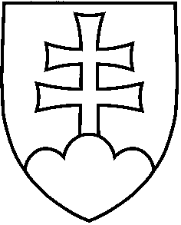

UZNESENIE VLÁDY SLOVENSKEJ REPUBLIKY

**č. 411**

z 9. mája 2001

**k návrhu na zrušenie niektorých úloh z oblasti obchodno-hospodárskej a vedecko-technickej spolupráce s krajinami SNŠ vyplývajúcich z uznesení vlády SR**

|  |  |
| --- | --- |
| Číslo materiálu: | 3198/2001 |
| Predkladateľ: | minister hospodárstva |

Vláda

# zrušuje

## úlohu v bode F.9. uznesenia vlády SR č. 657 z 1. októbra 1996 - vyhľadávať priestor a možnosti uplatnenia strojárskej produkcie na trhoch SNŠ,

## úlohu v bode E.3 uznesenia vlády SR č. 254 z 8. apríla 1997 - vytvárať podmienky na prienik spoločných konzorcií podnikov na trh RF a Ukrajiny,

## úlohu v bode C.8 uznesenia vlády SR č. 530 z 15.júla 1997 - realizovať projekt budovania KS a OTMC vo vybraných subjektoch RF,

## úlohu v bode C.27 uznesenia vlády SR č. 711 zo 7.októbra 1997 - aktívne realizovať plán pracovnej medziregionálnej zmiešanej slovensko-ruskej pracovnej skupiny,

## úlohu v bode B.2 uznesenia vlády SR č. 879 z 9. decembra 1997 - vysielať delegátov a administratívno-technických pracovníkov Fondu na podporu zahraničného obchodu na OBEO ZÚ SR,

## úlohu v bode C.1 uznesenia vlády SR č. 323 z 9. mája 1995 - zabezpečiť plnenie Dohody po nadobudnutí jej platnosti,

## úlohu v bode C.1 uznesenia vlády SR č. 324 z 9. mája 1995 - zabezpečiť plnenie Dohody po nadobudnutí jej platnosti.

## **Na vedomie:** minister hospodárstva